M.K. Oginskis:

Visų pirma įsisąmonink tiesą – žmogus nėra atsitiktinumo padarinys, jis negimsta be tikslo. Už viską jis turi būti dėkingas savo Kūrėjui – Dievui.

Priesakai sūnui

M.K. Čiurlionis:

Aš visuomet troškau, kad būtum žmogus toks, kuris viską jaučia, supranta ir siekia tiesos, gėrio ir grožio.

Iš laiško broliui Povilui

N. Rerichas:

Siekiantis gėrio yra palaimintas visuose keliuose.



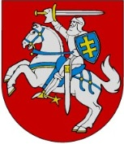
Rengėjai:

Lietuvos Respublikos Seimo švietimo, mokslo ir kultūros komitetas
Lietuvos Respublikos Kultūros ministerija

Lietuvos Rericho draugija
Taikos vėliavos komitetas, Tarptautinio Taikos vėliavos komiteto prie JT padalinys Lietuvoje

Rietavo Oginskių kultūros istorijos muziejus   | 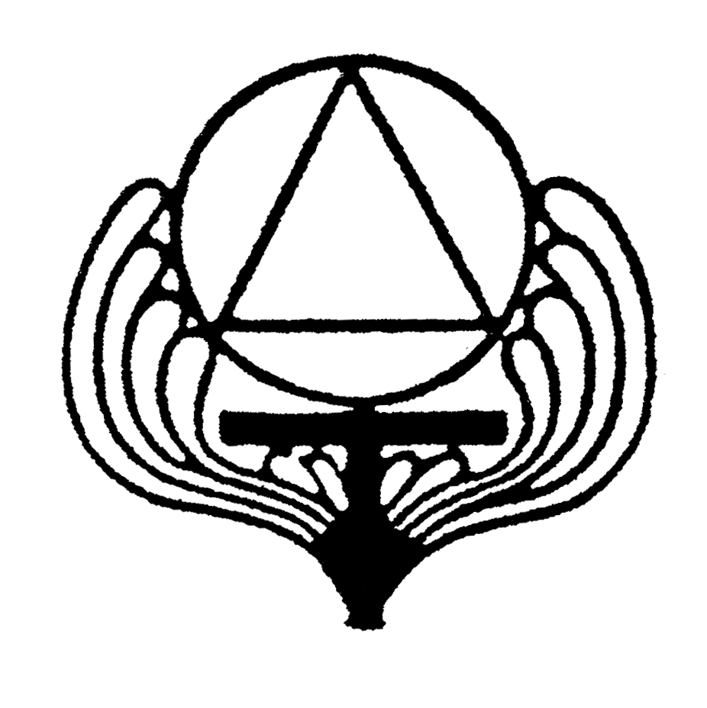  Vydūno draugija


Tarptautinė Europos asociacija Taika per kultūrą

Rėmėjai:

LR Krašto apsaugos ministerija


  Baltijos miestų sąjunga |   Baltijos – Turkijos kultūrų

Tarptautinė konferencija

Didieji kultūros
puoselėtojai

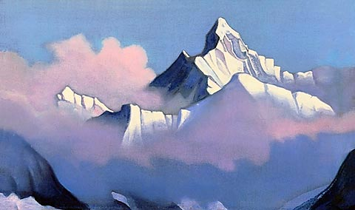
N. Rerichas Himalajai, 1937 m.

PROGRAMA

2015-04-15
LR Seimo Konstitucijos salėje

Pasaulio kultūros dienai paminėti  skirti renginiai  10 val. Taikos vėliavos pakėlimas  Nepriklausomybės aikštėje  11-15 val. Tarptautinė konferencija  Didieji kultūros puoselėtojai  Lietuvos Respublikos Seimo  Konstitucijos salėje  Gedimino pr. 53, Vilnius  18 val. Šv. Mišios už kultūros darbuotojus  19 val. Koncertas Čiurlionio įkvėpti  Šv. Jonų bažnyčioje  Vilniaus miesto savivaldybės kultūros skyriaus ir M.K. Čiurlionio namų renginys   | Renginių programa  10⁰⁰-10³⁰ Taikos vėliavos pakėlimas  Nepriklausomybės aikštėje  Kalba:  Loreta Graužinienė, LR Seimo Pirmininkė  Auksė NARVILIENĖ, daktarė, Taikos vėliavos komiteto pirmininkė, Tarptautinio Taikos vėliavos komiteto prie JT koordinatorė Lietuvoje  Renginio ceremoniją veda Salvina TAUKINAITIENĖ,  KAM Protokolo skyriaus vedėja  10³⁰-11⁰⁰ Radviliškio krašto parodos Pradžia  ir N. Rericho paveikslų reprodukcijų parodos  atidarymas Parlamento ir Vitražo galerijose, koncertuoja bardai  Konferencijai pirmininkauja:  Vytautas JUOZAPAITIS, profesorius, LR Seimo narys  Auksė NARVILIENĖ, daktarė, Taikos vėliavos komiteto pirmininkė  11⁰⁰-11³⁰ Sveikinimai  Audronė Pitrėnienė, LR Seimo Švietimo, mokslo ir kultūros komiteto pirmininkė  Šarūnas BIRUTIS, LR Kultūros ministras  Algirdas GAIŽUTIS, akademikas, LEU rektorius,  Rokas Zubovas, profesorius, M.K. Čiurlionio namų direktorius  Pranešimai  11³⁰-11⁴⁵ Irena SELIUKAITĖ, Regionų kultūros skyriaus vedėja, LR Kultūros ministerija  Kultūra regionuose  11⁴⁵-12⁰⁰ Willy AUGUSTAT,  Europos tarptautinės asociacijos Taika per kultūrą prezidentas, Austrija  Religija ir etika – aukščiausia kultūros dimensija | 12⁰⁰-12¹⁵ Jonas GLEMŽA, profesorius, Lietuvos kultūros kongreso tarybos narys  Rericho Paktui – 80 metų  12¹⁵ -12³⁰ Vytas RUTKAUSKAS, Rietavo Oginskių  kultūros istorijos muziejaus direktorius  M.K. Oginskis. Sugrįžimas į Tėvynę  12³⁰-13⁰⁰ Kavos pertrauka  13⁰⁰-13¹⁵ Remigijus AUŠKELIS, Lietuvos Rericho draugija  Lietuvos Rericho draugijos jubiliejai  13¹⁵-13³⁰ Pavel SAPOTKO, Baltarusijos valstybinis  kultūros ir meno universitetas, M. K. Oginskio  labdaros fondas (Molodečno)  Baltarusijos ir Lietuvos istorinio kultūros paveldo transliacijos per tarptautinius klasterius galimybės ir perspektyvos  13³⁰-13⁴⁵ Jens STACHURA, Pax universalis  viceprezidentas, Vokietija  Visuomenės harmonizacija, remiantis etiniais  principais  13⁴⁵-14⁰⁰ Vacys BAGDONAVIČIUS, daktaras,  Vydūno draugijos garbės pirmininkas  Mažosios Lietuvos didieji: K. Donelaitis ir Vydūnas  14⁰⁰-14¹⁵ Ishak AKAY, Baltijos - Turkijos kultūrų  akademijos prezidentas  Nevalstybinių organizacijų vaidmuo ryšių tarp kultūrų vystymuisi  14¹⁵-14³⁰ Marco VUKOVIČ,  Europos tarptautinės Asociacijos Taika per kultūrą Kultūros ir mokslo skyrius, Austrija  Kultūra - nugalėtoja  14³⁰-15⁰⁰ Diskusijos. Konferencijos apibendrinimas  

